Реализация федеральных проектов
национального проекта «Образования»
в Кувшиновском районе
Реализация проекта «Успех каждого ребенка»
В рамках реализации федерального проекта «Успех каждого ребенка» национального проекта «Образование» в 2022 году была произведена поставка оборудования для введения дополнительных мест в Кувшиновской школе №1 и Кувшиновской школе №2.
2022-2023 учебный год
- Кувшиновская школа №1
В изостудии «Фантазия» В кружке «Белая ладья»
занимается 30 детей 1-4 классов занимается 30 детей 1-9 классов
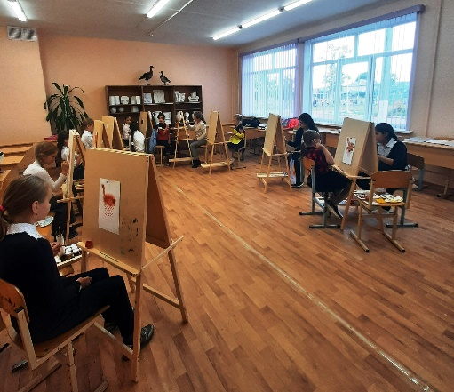
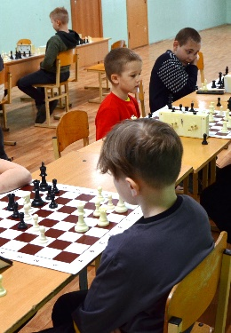
В кружке «Юный инспектор дорожного движения» занимается 40 детей 3-7 класс
- Кувшиновская школа №2
В школе работают кружки спортивно-оздоровительного направления
Волейбол Баскетбол Грация(ОФП)
Занимаются 20 детей Занимаются 20 детей Занимаются 40 детей
Кружок туристко-краеведческого направления «Азимут», в котором занимаются 30 детей

Реализация проекта «Современная школа»
- По программе «Земский учитель» в 2022-2023 учебном году в Кувшиновской средней школе начал работать молодой учитель биологии

- На базе Кувшиновской школе №2 и Сокольнической школе работают центры образования естественно-научной и технической направленностей
Кувшиновской школе №2 Сокольническая основная школа
Использование ресурсов центра образования естественно-научной и технической направленностей «Точка роста» в образовательных средах школы.
- Преподавание учебных предметов из предметных областей
«Биология», «Химия», «Биология», «Химия»,
«Физика», «Информатика»
- Дополнительное образование детей по программам естественно-
научной и технической направленностей.
Кружок «Основы 3Д моделирования и Кружок естествознания для
прототипирования» 1 -4 классов
Занимаются 39 детей. (занимаются 100% обучающихся)

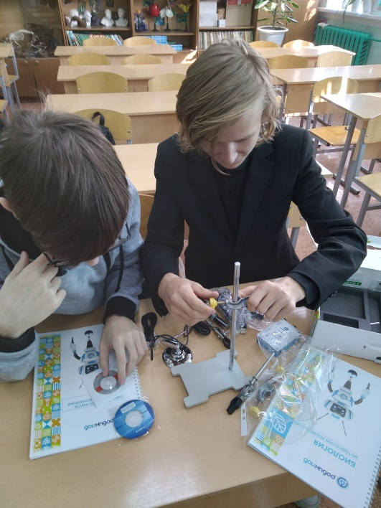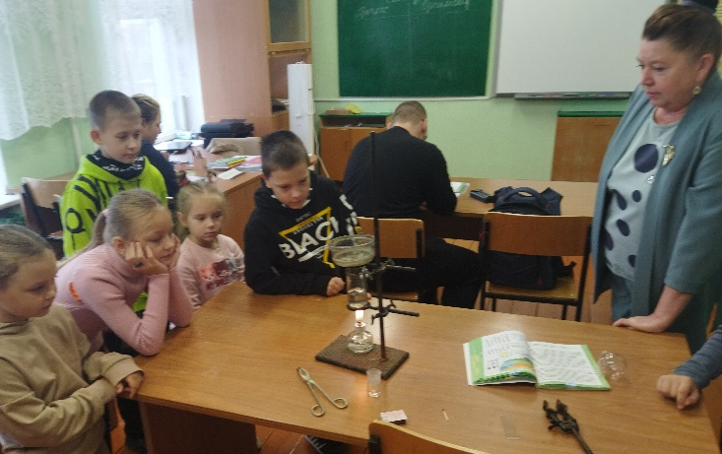

Кружок «Экология растений и животных»
Занимаются 19 обучающихся.

Реализация проекта «Цифровая образовательная среда»
В рамках реализации федерального проекта «Цифровая образовательная среда» национального проекта «Образование» в 2022 году была произведена поставка оборудования в Прямухинскую среднюю школу.
Оборудование используется на уроках всех предметных областей.

